BPP前缀安全算法选择实验
5000项完整执行 固定500项前缀 2026年10月6日

核心结论
可执行选择收益在本轮预冻的合成混合中成立。 确认集108条完整流上，前缀选择器相对训练SBS平均差-21.454箱；负数表示选择器节省箱数。训练SBS为BF前缀后无条件EoH。按同一多重集的三个顺序聚合并在六族内重抽样，95%百分位区间为[-23.917, -19.380]箱。该区间只描述预设合成混合的不确定性。
同BF前缀后的可实现分支oracle仍有平均2.880箱后悔；SBS的相应余地为24.333箱。 本选择器收回这部分余地的88.17%。 逐流胜/平/负=49/56/3，最坏相对SBS多6箱。
与从头运行的完整固定EoH相比，选择器平均差-12.241箱。主指标比较的是共享BF前缀的合法选择任务；完整EoH拥有不同初态，仍作为必要固定基线原样列出。
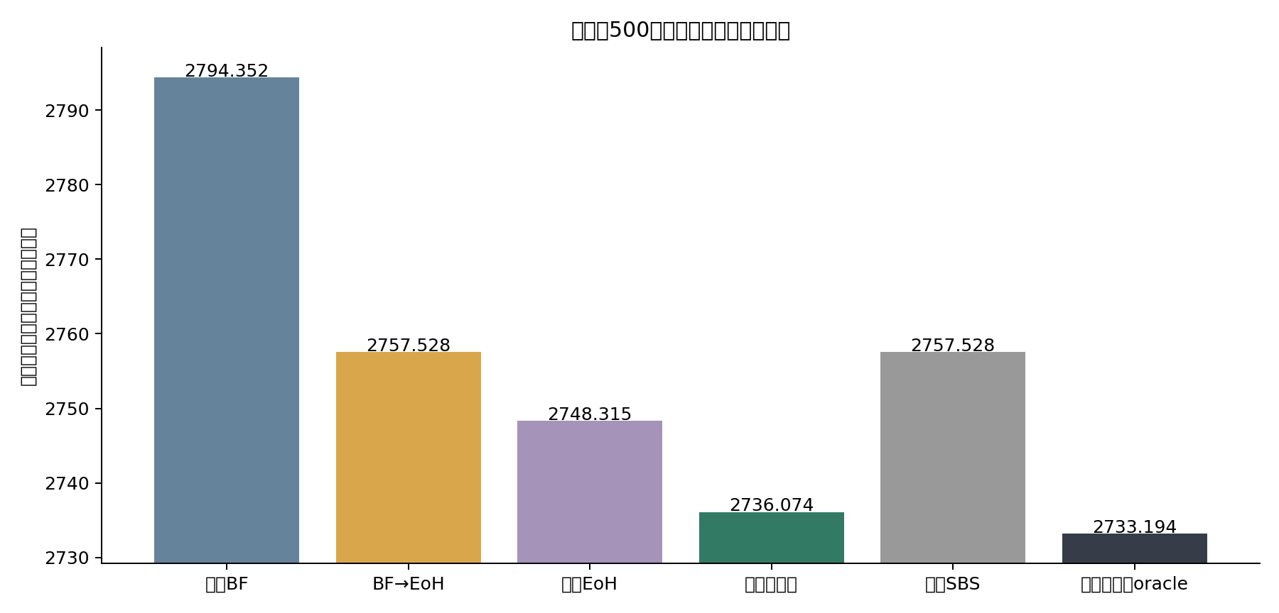
图1 均值来自108条确认流。oracle只是事后分支参照，不是额外可执行的选择器。

论文机制与本轮新问题
P069 AutoFolio提供固定库、训练特征预处理、kNN邻域性能选择、训练SBS和最终测试隔离等机制。这里仅落实一个简单选择原型，没有运行其SMAC外层配置，不称整篇复现。
先前固定EoH压力测试揭示分布和到达顺序的互补，但完整流标签不能用于online选择。本轮只允许观察已到达的前500项及由它们形成的BF残量状态；不允许读取后缀、生成seed、真实分布标签或完整流统计。新训练与新确认种子块均在执行前冻结。

有限冻结设计
每条流容量100、5000项。算法先用BF处理500项，随后仅决定剩余4500项继续BF还是改用固定发表EoH，不回滚、不重复装箱。所有策略使用5000个初始空槽、全部可行箱、最小索引first argmax；EoH可以在还有可行已用箱时选新箱。
六个尺寸族为Weibull(形状3,尺度45)、1至100均匀整数、100×Beta(2,5)、100×Beta(5,2)、Normal(50,15)、20至30与70至80的等概率整数双峰。连续值先裁剪到[1,100]再ties-to-even取整。各族训练8个、确认6个全新多重集，每个生成随机、升序、降序三种流。同多重集所有变体同组同split。
训练144条流，各完整执行BF与BF→EoH，得到288个真实标签。标签必须共享完全一致的BF前缀轨迹，不能拿从头EoH的成绩替代。确认108条流，每条执行全BF、BF→EoH、全EoH和实际选择器，共432次；另有12条风险流的48次。总计768次完整5000步执行。

选择器与可访问的信息
固定31维特征：10格前缀尺寸频率；前缀均值、总体标准差和10/50/90分位；相邻严格增大与减小比例；后100项与前100项均值差；BF使用箱数/500；10格已用箱残量频率；已用残量均值与总体标准差。尺寸统计均除100，频率用合法前缀计数。
只用训练集均值/总体标准差作z-score；零标准差置1。固定k=5，平方欧氏距离、等权邻居分别预测两个分支最终箱数，选择预测损失较小者。距离并列采用固定训练行顺序；预测并列退回训练SBS。没有看确认结果后搜索特征、k值或切换点。
选择模块不导入文件、流对象、随机数或元数据。宿主通过一次性迭代器收取物品，在恰好消费500项、尚未请求第501项时调用选择器，只传已到达前缀、现时残量和已冻结模型。确认选择器完整轨迹还必须与实际选定分支的5000步轨迹一致。

训练余地与全单元报告
训练两个分支的平均箱数为2803.951与2765.535；训练分支oracle为2743.597，训练SBS的余地为21.938箱。该余地是额外标签评估后才知道的，已计入训练成本。
下表完整列出六族×三顺序18个确认单元，每格6个新多重集。相同多重集的不同顺序不是独立抽样；所有18格等权进入预冻主指标。升降序是给定的结构化到达流，不是在线算法获得排序权。没有按结果过滤难例或只叙述胜例。
族 | 顺序 | 全BF | BF→EoH | 全EoH | 选择器 | 差SBS | 后悔
Weibull | 随机 | 2102.33 | 2033.33 | 2032.00 | 2033.33 | 0.00 | 0.00
Weibull | 升序 | 2733.17 | 2496.00 | 2528.67 | 2496.00 | 0.00 | 0.00
Weibull | 降序 | 2026.33 | 2124.50 | 2124.50 | 2026.33 | -98.17 | 0.00
均匀整数 | 随机 | 2548.50 | 2561.50 | 2562.17 | 2548.50 | -13.00 | 0.00
均匀整数 | 升序 | 3211.50 | 3040.17 | 3041.50 | 3040.17 | 0.00 | 0.00
均匀整数 | 降序 | 2518.17 | 2554.17 | 2554.17 | 2518.17 | -36.00 | 0.00
偏小Beta | 随机 | 1444.50 | 1435.83 | 1436.17 | 1435.83 | 0.00 | 0.00
偏小Beta | 升序 | 1806.33 | 1840.00 | 1839.17 | 1840.00 | 0.00 | 34.00
偏小Beta | 降序 | 1427.33 | 1524.17 | 1524.17 | 1427.33 | -96.83 | 0.00
偏大Beta | 随机 | 4460.67 | 4460.00 | 4458.33 | 4460.00 | 0.00 | 0.00
偏大Beta | 升序 | 4697.50 | 4696.50 | 4547.17 | 4696.50 | 0.00 | 0.00
偏大Beta | 降序 | 4455.00 | 4456.00 | 4456.00 | 4455.00 | -1.00 | 0.00
裁剪正态 | 随机 | 2565.00 | 2571.67 | 2570.67 | 2565.17 | -6.50 | 1.17
裁剪正态 | 升序 | 3571.50 | 2961.33 | 2972.17 | 2961.33 | 0.00 | 0.00
裁剪正态 | 降序 | 2522.67 | 2564.17 | 2564.17 | 2522.67 | -41.50 | 0.00
双峰 | 随机 | 2519.17 | 2519.17 | 2517.83 | 2519.83 | 0.67 | 2.17
双峰 | 升序 | 3190.50 | 3261.83 | 3205.67 | 3205.00 | -56.83 | 14.50
双峰 | 降序 | 2498.17 | 2535.17 | 2535.17 | 2498.17 | -37.00 | 0.00
差SBS为主指标的单元贡献，负值更好；后悔均相对同BF前缀分支oracle。完整逐流结果随包保留。
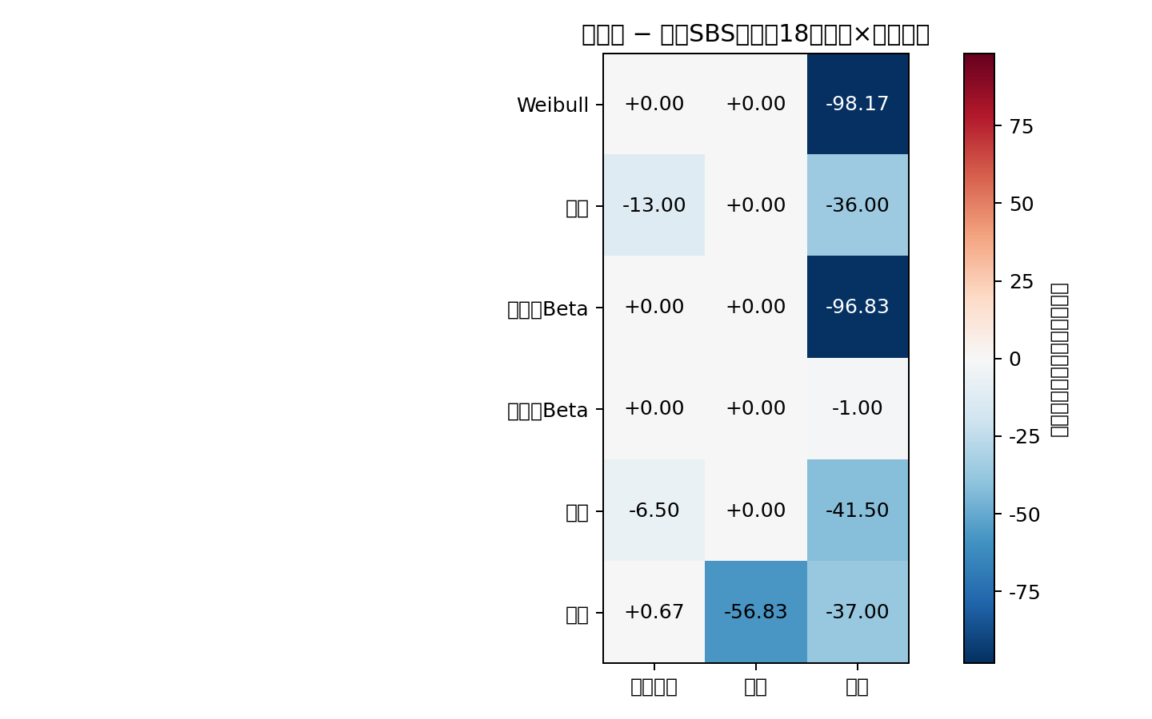

同前缀不同未来的风险
四种随机前缀各500项固定不变，后缀均由1至100各45件组成，仅改变4500项后缀的随机、升序、降序。每组3流的前缀、BF状态、31维特征、五个邻居、预测和最终选择均完全一致，独立检查全部通过。
四组中有2组在不同未来下出现严格相反的oracle最优分支。合法前缀选择器不能因尚未发生的后缀而改变决定。风险集平均后悔26.250箱，最坏后悔152箱；这12流单列，不混入主指标，也不用于重新训练。
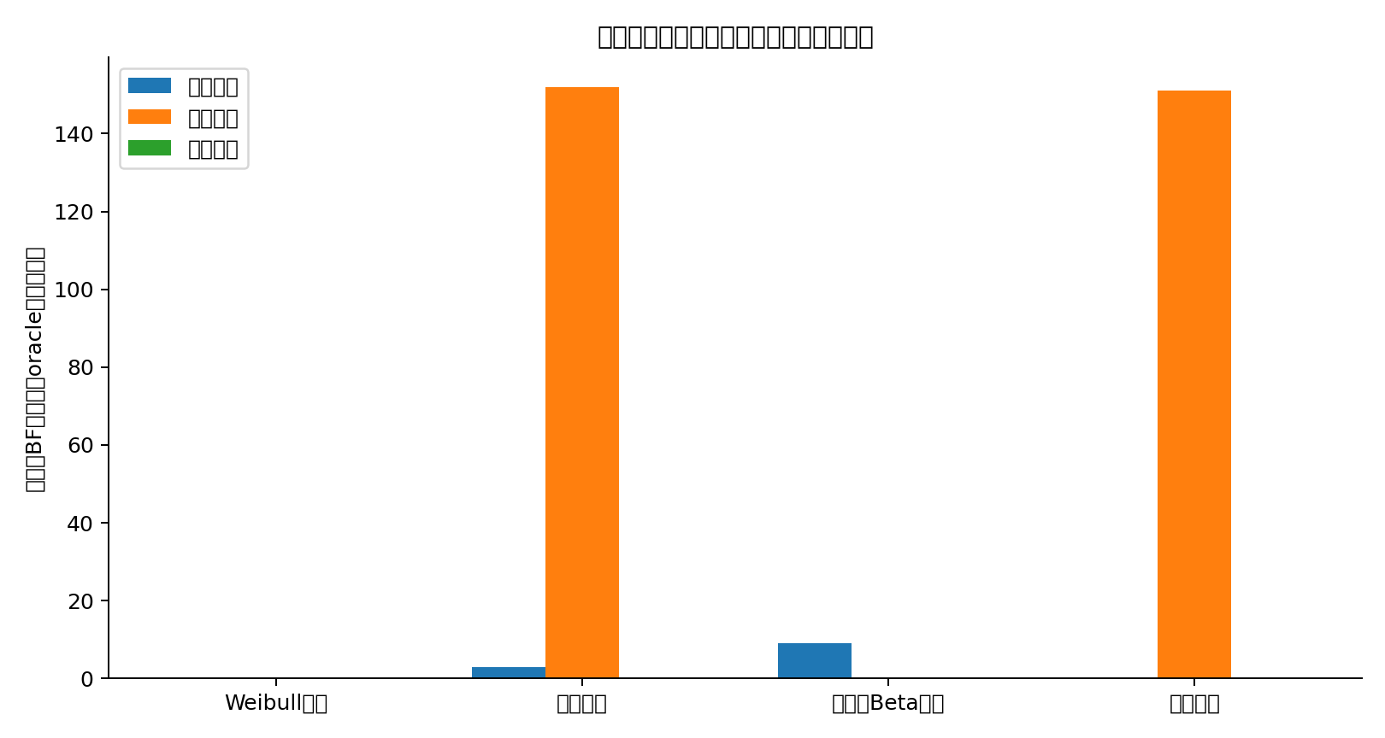
前缀族 | 固定选择 | 三种未来的后悔 | oracle反转
双峰 | 全程BF | 0/151/0 | 是
偏小Beta | BF前缀后无条件EoH | 9/0/0 | 是
均匀整数 | 全程BF | 3/152/0 | 否
Weibull | BF前缀后无条件EoH | 0/0/0 | 否
后悔顺序依次为随机、升序、降序后缀。即使后缀多重集相同，仅顺序变化也可能改变应选分支。

成本和独立整数验算
768次运行全完成，主验算覆盖3,840,000次容量、体积守恒、箱数和first-argmax决策。独立checker不导入runner或selector，用math标量评分、残量桶与最小索引堆重放控制决策，另写特征与kNN预测核对；120个部署选择及4组未来不变性均通过。
数值执行总CPU 162.814秒、墙钟162.852秒；独立验算CPU 10.064秒；固定分析及制图CPU 1.554秒。外层记录三个成功阶段完整进程总CPU 175.132秒，含启动和落盘；另为已停止的首次验证器计入240秒保守上界。标签、前缀、选择推断、序列化、训练和独立验算均有分项；不是将CPU隐匿到额外免费的oracle。主质量指标仍为箱数，CPU未被硬凑成箱数效用。
单线程、新模型/API调用0、额外收费0。768个策略运行没有失败或重试。首次验证器因重复解压导致低效而停止26条后重启缓存版，全部原始日志保留；首次验证器CPU精确计量缺失，以其240秒硬限保守计入预算；执行前修正独立checker的浮点加法括号，并增加580秒软CPU异常保存；600秒硬限不变，v0/v1和修订证据保留，选择器和指标未变。跨平台浮点位级等价并未得到证明。
历史整体900 CPU秒预算合规仍未知：首次验证器中断丢失精确计量，旧准备/静态检查也未完整计时。所留100秒只是计划预留，不能当作已证历史上界或实测成本。后续以396.212秒前瞻额度控制和计量；该会计限制与已通过的轨迹和结果正确性分开。
集合 | 方法 | 运行数 | 循环CPU秒 | 选择CPU秒
训练 | 全程BF | 144 | 16.770 | 0.000000
训练 | BF前缀后无条件EoH | 144 | 39.084 | 0.000000
确认 | 全程BF | 108 | 12.444 | 0.000000
确认 | BF前缀后无条件EoH | 108 | 28.479 | 0.000000
确认 | 全程固定EoH | 108 | 30.760 | 0.000000
确认 | 前缀选择器 | 108 | 20.868 | 0.123618
风险 | 全程BF | 12 | 1.376 | 0.000000
风险 | BF前缀后无条件EoH | 12 | 3.160 | 0.000000
风险 | 全程固定EoH | 12 | 3.440 | 0.000000
风险 | 前缀选择器 | 12 | 2.320 | 0.012004
模型拟合CPU 0.004023秒。分项循环计时不含其后的压缩落盘，RUN_COMPLETE总量包含这些开销。用于审计的基线额外特征提取也单列在cpu_accounting.csv。

结果应如何使用
可以报告：在预冻的六尺寸族和三到达顺序的等权合成混合中，一个只见500项前缀的固定选择器取得上述可复查结果，含负例、同状态oracle后悔与全成本。
不能报告：原132研究已通过新的确认；实现AutoFolio/RAISE全方法；完整流oracle可部署；任意未来、未知新分布或农业田间都享有同样收益。训练/确认同分布族、样本小且顺序结构固定，预测器可能依赖这种稳定性。只切换一次、只选两个固定控制；没有证明这是最强选择模型。
本轮没有读取原132 heldout或P1结果，也没有改旧包、原提示、父代选择或原研究冻结。新数据与反馈不得接入原132第二代。

证据和重跑入口
PROTOCOL.json固定分布、特征、种子块、指标及预算；FREEZE.json固定执行前代码和输入。MODEL_FREEZE.json证明模型在确认运行前写入。inputs保存264条完整输入及谱系；raw保存768条完整分配/残量/可行数轨迹和成本；analysis保存逐流表、全部单元表、bootstrap重抽索引与分项CPU。README给出从空目录重跑的命令。COST_LEDGER.json补充完整进程、独立审阅和报告制作的实测成本；预冻结规划和少量只读命令没有完整计时，单独披露而不伪造为零。
P069原文PDF与M04原件SHA256一致，关键机制参见PDF页6–7、10–14。https://ada.liacs.nl/papers/LinEtAl15.pdf
固定EoH来源：Liu等，ICML 2024，Figure 6与§4.1。https://proceedings.mlr.press/v235/liu24bs.html

关键哈希
FREEZE.json
883780fb58189db4159a0e2c99b4c2db43b4b98a36ade8387b795973b5dc153a
MODEL.json
98991f0908867ff7de995b1e252d503c0180a5e74c67ac03d9444765fdede7ab
PROTOCOL.json
8c715fe742013b144a19002026f04977d1bc6131c2772675c54736496d663662
独立预审与结果复核文件一并归档。文档中未以oracle标签命中率代替实际箱数，也未将无差异解读为普适等效。

